Завтрак 1-4 классы (166 руб.)  КАША ВЯЗКАЯ МОЛОЧНАЯ ПШЁННАЯ  БАТОН ОСОБЫЙ  ЗАПЕКАНКА ИЗ ТВОРОГА СО СМЕТАНОЙ  КОФЕЙНЫЙ НАПИТОК ЗЛАКОВЫЙ НА МОЛОКЕ (выводит лишний холестерин, нормализует обменные процессы, укрепляет иммунитет)  ЯБЛОКИ СВЕЖИЕ | 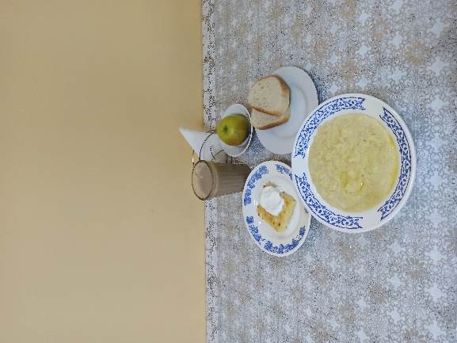
Завтрак 5-11 классы (44 руб.)  КАША ВЯЗКАЯ МОЛОЧНАЯ ПШЁННАЯ  ХЛЕБ ПШЕНИЧНЫЙ  ЧАЙ С САХАРОМ | 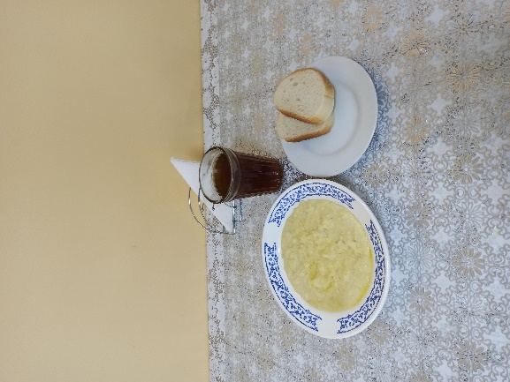
Обед льготное питание 1-11 класс  (248 руб.)  САЛАТ ОВОЩНОЙ БУКЕТ  БОРЩ С ФАСОЛЬЮ И КАРТОФЕЛЕМ СО СМЕТАНОЙ И ГОВЯДИНОЙ  МАКАРОННЫЕ ИЗДЕЛИЯ ОТВАРНЫЕ С МАСЛОМ  ЖУЛЬЕН С КУРИЦЕЙ  ХЛЕБ ПШЕНИЧНЫЙ  ХЛЕБ СТОЛИЧНЫЙ  НАПИТОК БРУСНИЧНЫЙ | 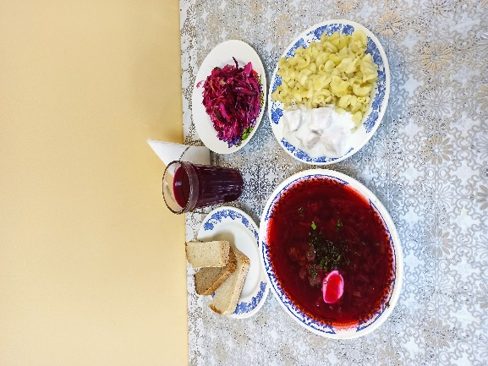
26.12.2024 Сайгатинская СШ

